GPS面积测量仪/GPS面积测定仪/面积仪/GPS测亩仪/手持测亩仪/测亩仪

规格型号：KM-2

GPS面积测量仪，走一圈就能测出面积。

主机简介：
GPS面积测量仪KM-2系列是掌上电脑面积测试仪，也称为GPS面积测定仪，具有带导航功能的面积测量仪，集成了解高精度的GPS定位系统、精确的面积计算方法和智能化的掌上电脑系统，能实现不规则面积的实时测试和数据智能化处理和储存。
GPS面积测量仪技术指标：
１．测量数据:面积（投影面积，坡面积，亩和平方米同时显示），距离，周长，经度，纬度，海拔高度，时间，单价，总价；
２．面积测量范围：不限，精度：面积最大越精确，1-3%
３．距离测量范围：不限，精度：２米
４．时间精度：0.2秒
５．单价设置：0-999999元/亩
６．记录及图形存储：不限（取决于储存卡容量），断电后原有的图形和数据不会消失
７．电源：充电电池（内置锂电）(附送车载充电器)
８．仪器尺寸：119*80*15（ mm）
GPS面积测量仪介绍：
应广大客户的要求，我公司在原有普通型面积仪基础上最新研发一种掌上电脑面积测试仪既KM-2，本款面积仪拥有高精度的GPS定位系统、精确面积计算方法和智能化的掌上电脑系统完美结合，实现了任何不规则面积的实时测试、动态图形显示和数据智能化处理和储存。一次测量可同时获得测量面积、周长、距离、坡度面积等数据。可随时调用测量的面积图形和所有测量数据，便于档案保存。除了测量面积外，也是一台娱乐功能强大的汽车导航仪，其拥有音频播放、电影播放、游戏等功能
拥有一台面积仪，就可以享受到工作娱乐和生活的乐趣！
GPS面积测量仪特点：
4.3英寸宽屏设计，全中文彩色手触屏，无需按键；；
除了可以测定投影面积外，还可以测量坡面积；
可随时查看记录的测量图形，并能计算测量图形内任意两点间的距离，便于工程测绘和计算；
可以修正边界，以使测量更符实际、精度更高；
单价设置好后可直接出结算价格；
聚合物高能锂电池（充电），电池容量大；
具有车载导航功能：专业地图实行了勘察电子雷达、TMC交通时况功能，给您带来最新的安全通顺路况消息，定位；
娱乐功能：具有MP3/MP4音频播放功能，可观看电影，FLASH动画播放、游戏功能；
工作安排及学习功能：日程安排，唐诗宋词，词典翻译，Windows操作界面，记事本，计算器，FM无线发射；
生活助手：支持多国语言设置，时间设置，声音设置，背光设置，电源设置，文件管理，坐标调整；
GPS面积测量仪原理:
GPS面积测量仪采用GPS全球卫星定位系统能够提供实时的经度、纬度、高程等导航和定位信息，利用GPS的定位功能，得出各个点的坐标，再通过数学方法计算出距离、面积等数据。由于 地 球 是一个椭球，为了精确计算距离或面积，一般采用投影的方式转换成平面坐标.在我国，对于大比例尺的地图通常采用高斯一克吕格投影进行转换，，然而投影法计算十分复杂，难以在单片机中实现.为了简化计算，我们将地球视为正球体。取地 球 半径为6371116m ，则可转换成平面坐标:
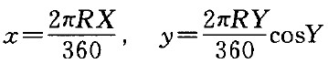
式中:R为地球半径，x为经度/m,y 为纬度/m.
则 在 地 球表面Y经度处，经度差、纬度差
各为一度的方格面积为:
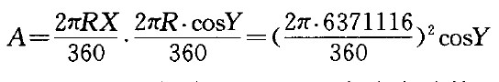
GPS面积测量仪功能详解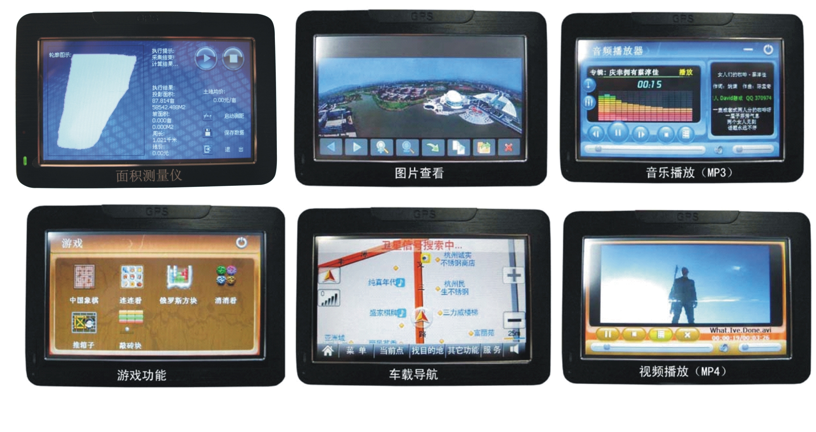
GPS面积测量仪/GPS面积测量仪/GPS面积测定仪/面积仪/GPS测亩仪/手持测亩仪/测亩仪
宁波海曙科麦仪器有限公司
地址：宁波市丽园北路471弄28号
电话：0574-87118603
传真：0574-87116733 邮编：315010
手机：（0）18957832780
E-mail: km8603@163.com QQ:815395177

